교사용/ 학생용 프로그램 설치시 아래와 같은 창이 뜨면서 프로그램이 설치가 안 되는 경우 다음과 같이 진행 후 프로그램을 설치 해 주시기 바랍니다.
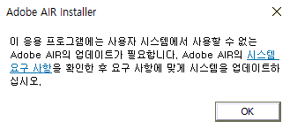

1. 네이버 검색창에서 Adobe AIR를 검색하고 페이지를 클릭하여 개발사 다운로드 페이지로 연결합니다.
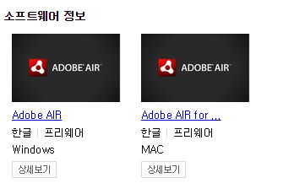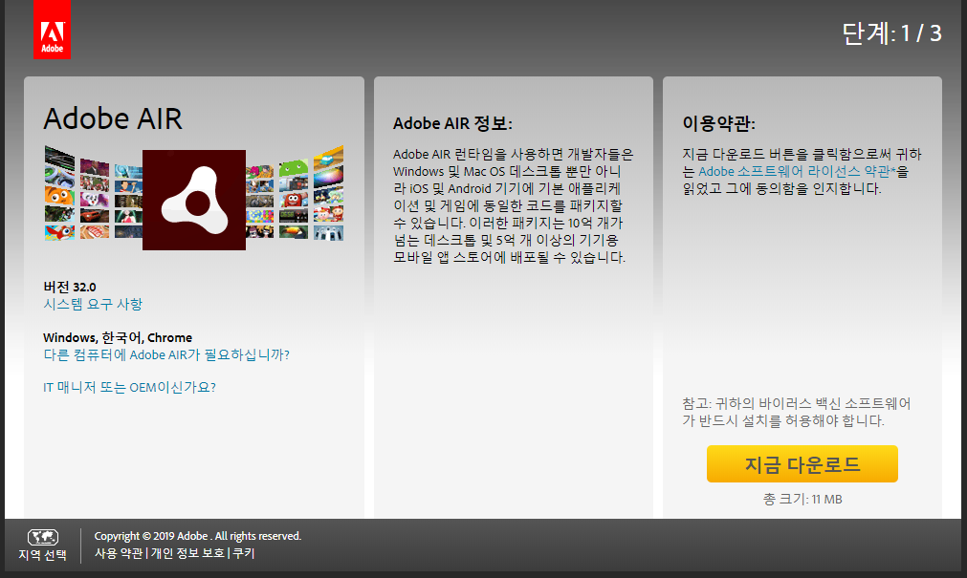
2. 지금 다운로드 버튼을 클릭하여 프로그램을 다운받고 실행하여 설치합니다.
3. Adobe AIR 설치 완료 후 keymapedu 프로그램을 다운받아 설치하실 수 있습니다.

